**Exercise**

고등학교 때.. 순열과 조합.. 을 하던 기억이 떠오르던 문제였습니다. 공식만 알면 간단하게 해결할 수 있습니다.

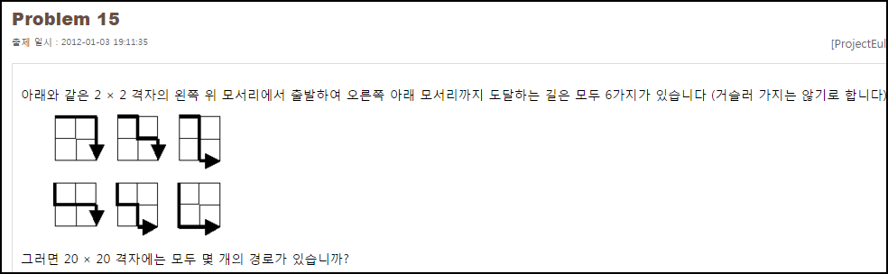

**Solution_code**

가로가 a, 세로가 b 일때 최단 경로의 수는 (a+b)! / a!*b! 입니다.

|  |  |  |
| --- | --- | --- |
| **1**  **2**  **3**  **4**  **5**  **6**  **7**  **8** | **def fac(number):**  **result_number = 1**  **while number > 0:**  **result_number *= number**  **number -= 1**  **return result_number**    **print fac(40)/fac(20)**2** | [cs](http://colorscripter.com/info#e) |

**Result**

